**Арт-практика «Корзинка для белочек»**

**Авторы: Ершова Л.С., Субботина Е.В.**

**Тема: «Дары осени»**

*Целевая аудитория:* дети средней  группы 4-5лет с ОВЗ.

*Цель:* создание условий для развития у детей способности эмоционально откликаться на сюжет произведений искусств и своих творческих работ

*Задачи*

1. Воспитывать у дошкольников чувство эмпатии к живой природе.
2. Учить высказывать свое мнение и аргументировать его.
3. Развивать мелкую моторику в ходе создания работ в технике пластилинография.

*Предварительная работа:*  исследование настоящей корзины; рассматривание иллюстраций лесных даров осени (грибы, ягоды, лесные орешки), беседа с детьми о дарах осени.

*Ход занятия*

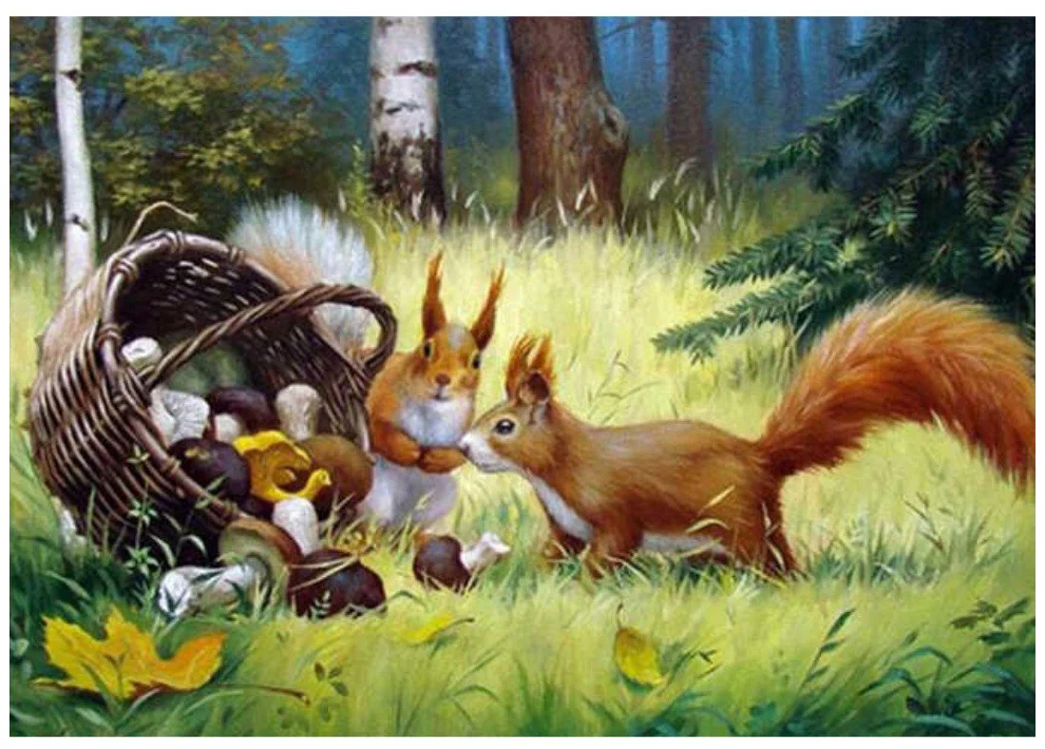

1. Рассматривание картиныХарченко Ивана Николаевича «Белки»  и фасилитированное обсуждение.

Вопросы детям:

**Что вы видите на этой картине?**

 Ответы детей: белочки; корзина; грибы в корзине; елочка; березка; желтый листик; трава засохла.

**А кто видит то, о чём  ещё не говорили?**

Ответы детей: я вижу гриб лисичку, она желтая, кустик, ещё один листик, грибочки возле корзины.

**Что здесь происходит?**

Ответы детей: белочки нашли грибы; они хотят унести к себе в дупло; одна белочка стоит и лапки держит на животике; а другая смотрит в корзину

**Когда это происходит?** Что ты видишь такого, что позволяет тебе так говорить?

Ответы детей: осенью, потому, что листик желтый. Осенью, когда появляются грибы.

**Как им там? Что ты видишь такого, что позволяет тебе так говорить?**

Ответы детей: хорошо, белочки нашли грибы, они радуются; красиво, белочки красивые и грибочки; тепло, потому что ещё нет снега; весело, у белочек веселые мордочки.

**Как бы вы назвали эту картину?**

Ответы детей: «Белочки», «Корзина», «Белочки нашли грибы».

**Обобщение педагога:**

Итак, на картине лесная осенняя полянка, на траве лежит кем-то оставленная корзина с грибами, а любопытные белочки нашли ее и обследуют. Им тоже хочется грибов в запас на зиму.

1. **Художественная деятельность « Корзинка для белочек» в технике пластилинография**

Детям предлагается помочь белочкам и сделать для них корзинку, ведь корзина на картине грибника, он за ней вернется и белочкам ничего не достанется. Дети соглашаются нарисовать корзину для белочек.

Дети садятся за столы, на которых лежит пластилин, и удивляются: как же рисовать? Педагог объясняет, что можно рисовать и пластилином.

Самостоятельная работа детей и индивидуальная помощь. Фоном звучит фонограмма «Классика для малышей».

**Рефлексия:**рассматриваем корзиночки, дети делятся впечатлениями создания своих работ. Предлагают белочкам свои «вкусняшки», которые любят сами.

**Ожидаемый результат:**

Дети эмоционально переживают увиденное на картине художника и выражают свои переживания в форме связной речи, высказывают и аргументируют свое мнение об увиденном; доброжелательно взаимодействуют друг с другом, учатся слушать другого, не перебивать, проявлять сочувствие.

**Полученный результат:** дети были активны и заинтересованы в рассматривании и обсуждении картины, высказывали индивидуальные собственные идеи. К концу занятия дети старались слушать друг друга.

